报价函
杭州临江环境能源有限公司：
1.我方仔细研究了 2024年临江公司零星办公用品采购项目（项目编号：202403003）比价的全部内容，愿意以人民币（大写） 元（¥ 元,）的总报价（税率为 %）承担本项目的相关工作，详细报价清单附后。
2.我方已详细审查全部比价采购文件、包括修改文件(如需要修改)以及全部参考资料和有关附件。我们完全理解并同意放弃对这方面有不明及误解的权利。
3.我方在此声明，所递交的响应文件及有关资料内容完整、真实和准确。
4. （其他补充说明）。

供应商名称：（盖单位公章）
法定代表人或其委托代理人：（签字或盖章）
地址：
电话：
日 期 ： 年 月 日
报价清单明细表

序号 | 项目内容 | 规格型号 | 品牌 | 单位 | 数量 | 单价 | 总价
1 | 5米HDMI线 | 5M | / | 根 | 7
2 | 5米接线板 | 10位接线板 | 公牛 | 块 | 1
3 | 5米接线板 | 6位接线板 | 公牛 | 块 | 11
4 | 标签贴 | 23*33mm，8枚*12张 | 得力 | 包 | 23
5 | 磁力钉 | 40mm，50枚 | / | 盒 | 3
6 | 得力双孔打孔机 | 蓝色-0101 | 得力 | 个 | 1
7 | 电池 | 5号电池 | 双鹿、南孚 | 节 | 140
8 | 电池 | 7号电池 | 双鹿、南孚 | 节 | 106
9 | 纽扣电池 | A76/LR44 | 双鹿、南孚 | 个 | 20
10 | 固体胶 | 高粘度，20g/支 | 晨光 | 支 | 19
11 | 液体胶 | 50ML/支 | 晨光 | 支 | 3
12 | 黑色大头记号笔 | APMY2204 | 晨光 | 支 | 30
13 | 回形针 | 3#，100枚/盒 | 晨光 | 盒 | 80
14 | 蓝色塑料文件盒 | 55mm | 晨光 | 个 | 208
15 | 蓝色塑料文件盒 | 35mm | 晨光 | 个 | 135
16 | 牛皮纸档案袋 | 175g，侧宽4cm | / | 个 | 110
17 | 铅笔 | HB铅笔 | 晨光 | 支 | 42
18 | 色带 | LQ-630K | 海友 | 个 | 3
19 | 手电筒 | 灯芯：大功率LED  充电方式：DC直充，支持USB充电  重量：340G  续航：6-18小时  电池：内置锂电池  模式：强光/弱光 | / | 个 | 10
20 | 塑封膜 | 3819 A4 | 得力 | 包 | 2
21 | 台笔 | 0.5mm | 晨光 | 支 | 1
22 | 透明活页文件收纳盒 | A4资料册多层插页透明活页 | / | 个 | 5
23 | 硒鼓 | 惠普Laser MFP 136wm | 格之格 | 个 | 2
24 | 硒鼓 | 惠普Laser103a | 蓝趣 | 个 | 11
25 | 硒鼓 | 惠普LQ-HP218A | 蓝趣 | 个 | 4
26 | 硒鼓 | 天威CF230A | 天威 | 个 | 1
27 | 硒鼓 | 惠普 132HP | 蓝趣 | 个 | 5
28 | 成像鼓 | 惠普 132HP 惠普19A（CF219A）成像鼓 | 蓝趣 | 个 | 3
29 | 硒鼓 | 惠普128FN、惠普1106、惠普M1136/635K | 蓝趣 | 个 | 23
30 | 硒鼓 | 惠普m1005 mfp | 蓝趣 | 个 | 2
31 | 色带 | DPK730S针式打印机配套色带 | 蓝趣 | 条 | 10
32 | 标签机色带 | TZ2-231 | 蓝趣 | 条 | 6
33 | 硒鼓 | CZ192E | 蓝趣 | 个 | 10
34 | 硒鼓 | CC388A | 蓝趣 | 个 | 6
35 | 硒鼓 | 惠普M227FDN | 蓝趣 | 个 | 2
36 | 硒鼓 | 理光IMC2510原装黑色墨盒（16500页） | 原装 | 个 | 3
37 | 硒鼓 | 理光IMC2510原装红色墨盒（10500页） | 原装 | 个 | 3
38 | 硒鼓 | 理光IMC2510原装黄色墨盒（10500页） | 原装 | 个 | 3
39 | 硒鼓 | 理光IMC2510原装青色墨盒（10500页） | 原装 | 个 | 3
40 | 硒鼓 | 适配理光IMC2510（15000页） | 京呈/格赞 | 个 | 6
41 | 硒鼓 | 适配理光IMC2510（10500页） | 京呈/格赞 | 个 | 6
42 | 硒鼓 | 适配理光IMC2510（10500页） | 京呈/格赞 | 个 | 6
43 | 硒鼓 | 适配理光IMC2510（10500页） | 京呈/格赞 | 个 | 6
44 | 硒鼓 | 佳能CRG-054黑色墨盒 | 蓝趣/格之格 | 个 | 7
45 | 硒鼓 | 佳能CRG-054红色墨盒 | 蓝趣/格之格 | 个 | 6
46 | 硒鼓 | 佳能CRG-054青色墨盒 | 蓝趣/格之格 | 个 | 6
47 | 硒鼓 | 佳能CRG-054黄色墨盒 | 蓝趣/格之格 | 个 | 6
48 | 橡皮 | AXP96317 | 晨光 | 块 | 6
49 | 小双头记号笔 | 双头记号笔 | 得力 | 支 | 40
50 | 优盘 | 64G | 联想 | 个 | 18
51 | 长尾夹 | 15mm，60只/盒 | 晨光 | 盒 | 49
52 | 长尾夹 | 25mm，48只/盒 | 晨光 | 盒 | 31
53 | 长尾夹 | 50mm，12只/盒 | 晨光 | 盒 | 29
54 | 子弹头中性笔 | 6600黑色 | 得力 | 支 | 166
55 | 子弹头中性笔 | 6600红色 | 得力 | 支 | 36
56 | 按压式中性笔 | GP-1008 黑色 | 晨光 | 支 | 120
57 | 按压式中性笔 | GP-1008 红色 | 晨光 | 支 | 24
58 | 按压式中性笔笔芯 | 按压式，黑色，0.5mm | 得力 | 支 | 260
59 | 光敏印油 | 10ml/瓶 | 得力 | 瓶 | 13
60 | 快干印台 | NO.9864 | 得力 | 个 | 2
61 | 会计凭证封面（A4） | 西玛A4竖版凭证封面（212-299） | 西玛 | 包 | 10
62 | 包角 | 西玛（195-145） | 西玛 | 包 | 10
63 | 会计账簿封面 | A4 | 西玛 | 包 | 2
64 | 凭证盒 | 西玛A4凭证盒竖版双封口600g牛卡纸220*305*50mm | 西玛 | 个 | 100
65 | 文件筐 | 257*340*83mm | 得力 | 个 | 5
66 | 四联文件框 | A4 | 得力 | 个 | 4
67 | 笔筒 | 网纹圆形;底部直径85mm,高103mm | 得力 | 个 | 2
68 | 订书机 | 12# | 得力 | 个 | 6
69 | 重型订书机 | NO.0299 | 得力 | 个 | 1
70 | 订书针 | 12#，1000枚/盒 | 得力 | 盒 | 48
71 | 订书针 | 23/13 | 得力 | 盒 | 5
72 | 起钉器 | 12# | 得力 | 个 | 1
73 | 剪刀 | 张小泉 170mm | 张小泉 | 把 | 10
74 | 热敏标签打印纸 | 宽50MM*70MM长（500枚/卷）三防 | / | 卷 | 50
75 | 板夹 | A4 | 得力 | 个 | 12
76 | 计算器 | 12位，大屏 | 得力 | 个 | 4
77 | 美工刀 | DL007H | 得力 | 把 | 12
78 | 美工刀片 | SK5,1盒10片 | 得力 | 盒 | 3
79 | 单面胶 | 60mm*100y*50um | 得力 | 卷 | 8
80 | 双面胶 | 18mm*10y | 得力 | 卷 | 19
81 | 双面胶 | 12mm*10y | 得力 | 卷 | 15
82 | 泡沫胶 | 12mm*4.5m | 得力 | 卷 | 10
83 | 泡沫胶 | 24mm*4.5m | 得力 | 卷 | 10
84 | 卷笔刀 | 得力594 | 得力 | 个 | 6
85 | 按扣袋 | 齐心 A4 | 得力 | 个 | 10
86 | 笔记本 | 3161/16K/112页 | 得力 | 本 | 30
87 | 笔记本 | 3162/25K/96页 | 得力 | 本 | 45
88 | 笔记本 | A7，80张/本 | / | 本 | 200
89 | 档案箱 | 400mm×345mm×250mm | 蓝趣 | 个 | 5
90 | A3塑封机 | A3、A4办公塑封机 | 得力 | 台 | 1
91 | A3塑封膜 | 8丝，50张 | 得力 | 包 | 5
92 | A4塑封膜 | 8丝，100张 | 得力 | 包 | 5
93 | 便利贴 | 76*76mm，400张/本 | 得力 | 本 | 10
94 | 碎纸机 | 9913 | 得力 | 台 | 1
95 | 卷尺 | 10米 | 得力 | 把 | 1
96 | 拉杆夹 | 拉杆侧宽10mm | 得力 | 个 | 20
97 | 桌面展示牌 | 90mm*128mm | 得力 | 个 | 10 |  | 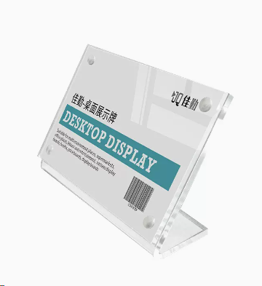
98 | 一次性纸杯 | 50个/包 | 得力 | 包 | 10
99 | 切纸刀 | 得力8004 A4 | 得力 | 把 | 1
100 | 桌面定位贴 |  | 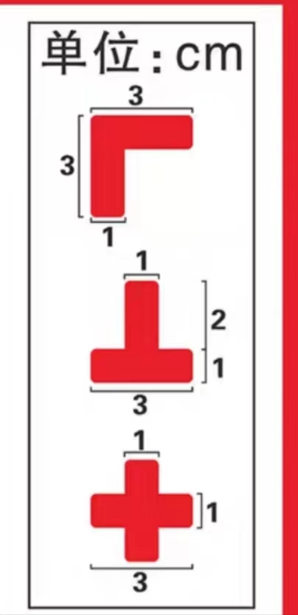 | 个 | 400 |  | 1.L200个  2.T50个  3.一50个  4.＋50个  5.L50个
101 | 白板笔 | 黑色 | 晨光 | 支 | 10
102 | 透明标牌 | 30mm*70mm | / | 个 | 10 |  | 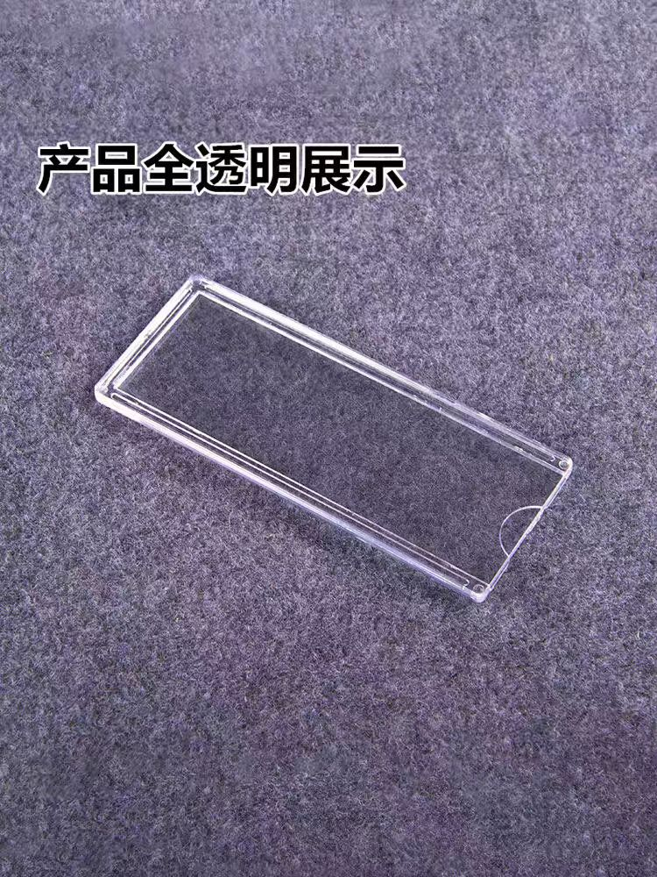
103 | 磁性标签 | 30mm*50mm | / | 个 | 320 |  | 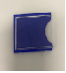

附件

附营业执照等材料

